统编版七年级上册第一单元第一课《开启初中生活》练习题
一、单选题
1．小孙周六上午晨练做作业，下午上制作小发明实践课，周日上午练钢琴复习功课，下午和同学打篮球，这启示我们中学生要学会（ ）
①科学安排，规划时间 ②专注学习，放弃锻炼
③劳逸结合，张弛有度 ④换位思考，顺其自然
A．①② B．①③ C．②③ D．①④
2．2021年度新时代全国好少年山西女孩时晨阳，12岁时一次旗手经历，让她迷上了足球，梦想成为像王霜一样的女足运动员，为国争光。为了这一梦想，她每天坚持训练，白皙的皮肤变得黝黑，被同学们亲切地称为“黑妹儿”。由于她勇于拼搏，表现出色，成功入选全国校园足球国家队，踏出了实现梦想的第一步。她的故事告诉我们（ ）
①只要我们坚持努力，就能梦想成真
②心动不如行动，努力需要付出行动
③成功离不开努力，努力只需不怕苦
④努力，需要坚定信念和不懈的坚持
A．①② B．③④ C．①③ D．②④
3．在学完《少年有梦》这一内容后，肖云飞说：“我的梦想是当一名建筑设计师。”那么，你认为他要实现自己的梦想，需要（ ）
A．脚踏实地、全力以赴 B．把全部精力放在学习上
C．学会走捷径 D．尽可能多地结识朋友
4．小轩写道：进入中学了，我要改掉以前的一些坏毛病，我一定会塑造完美的自我形象塑造完美形象包括（ ）
①越来越自信、自强 ②能包容同学的过失或错误
③意志越来越坚强 ④对于同学对自己提出的建议，能全盘接受
A．①②③ B．①③④ C．①②④ D．②③④
5．相比小学，中学可以用“三多一少”来概括：课程多，书本多，老师多，老师“盯得少”。“三多”说明中学阶段所学知识量增加了，知识难度加大了；“一少”说明初中老师不再像小学老师那样管得那么细了。面对这些不同，我们需要（ ）
①合理规划和管理时间 ②在自主学习中培养能力
③劳逸结合，科学用脑 ④在交流合作探究中完成学习任务
A．①②③ B．①②④ C．①③④ D．①②③④
6．欧阳自远院士接受媒体采访时说：“在中学时代，我阅读了各种类型的书籍，充实了很多社会历史知识，也知道了一些科学的发展情况。所以，我觉得这段时光很值得。”这说明中学时代（ ）
①为我们的一生奠定重要基础
②对我们来说意味着新的目标和挑战
③带给我们的全是人生成长的美好回忆
④为我们的人生长卷打上更加丰富而厚实的底色
A．①③ B．①④ C．②③ D．②④
7．某校开学典礼上，校长和教师代表勉励新生珍惜初中的宝贵时光，让青春闪光。以下做法中，你赞同的是（ ）
①做好日常规划，养成良好习惯②坚持体育锻炼，强健自身体魄
③学会顺其自然，享受不劳而获④适时总结思考，不断提升自我
A．①②③ B．①②④ C．①③④ D．②③④
8．初中生活把我们带进一个崭新的天地，这意味着站在了新的起点上，面对各种挑战，我们需要（ ）
①激发潜能，超越自我②走自己路，开心就好
③认真学习，拒绝交流④珍视当下，把握机遇
A．①② B．①③ C．②③ D．①④
9．我们已经开启了初中学习生活。在未来的人生旅途中，我们应该（ ）
①将努力落实到具体行动中，坚持不懈
②两耳不闻窗外事，一心只读圣贤书
③把人生志向同祖国和人民联系在一起
④让父母给自己规划好未来的人生道路
A．①② B．①③ C．②④ D．③④
10．“有梦想，有机会,有奋斗，一切美好的东西都能够创造出来。”习近平总书记这句平实的话语告诉我们（ ）
A．梦想总是高于现实，无法实现 B．少年有梦就应止于心动
C．要树立梦想并为之奋斗 D．梦想总是让我们遭遇重大挫折和失败

二、辨析题
11．某校时政评述社团召开了“畅想未来·逐梦·圆梦”主题沙龙活动。社团的同学们畅所欲言，各抒己见。小豫同学说：有梦想就有希望，我们要树立人生的梦想；小丁同学说：梦想不是现实，是有差距的，有无梦想无所谓。
结合所学道德与法治课程的内容，对两位同学的观点进行辨别与分析。
12．【“双减”之我见】
2021年7月《关于进一步减轻义务教育阶段学生作业负担和校外培训负担的意见》公开发布。某中学九（1）的同学们，就实施一年来的“双减”政策进行了热烈的讨论......
小江：党和国家特别在义务教育阶段实施“双减”政策,是因为未成年人身心发育尚不成熟......未成年人的生存和发展事关人类的未来,对未成年人给予特殊关爱和保护,已经成为人类的共识。
小西：我们作业负担减轻了、考试次数变少了、校外学科培训不用去了。真美好啊！学习成为一件快乐的、无所谓的事了......
(1)假如你是其中的一员对他们的观点进行点评？
【“双减”你规划】
(2)“双减”之后,你怎么来规划课余生活，让课余生活丰富多彩而又有意义？
例如：在家里：帮父母做力所能及的家务劳动。
①在学校：
②在社区：

三、简答题
13．“理智的人使自己适应这个世界，不理智的人却硬要世界适应自己。”走进中学，我们的生活发生了很大变化，一切的改变都是一种新的开始。
(1)进入中学，你都感受到了哪些“新”?（写出四种即可）
(2)面对这些“新”,你打算怎么办?

14．在学习了《少年有梦》之后，请你从时代脉搏和国家发展的需要出发，并结合自身实际，进行职业规划，完成规划书。
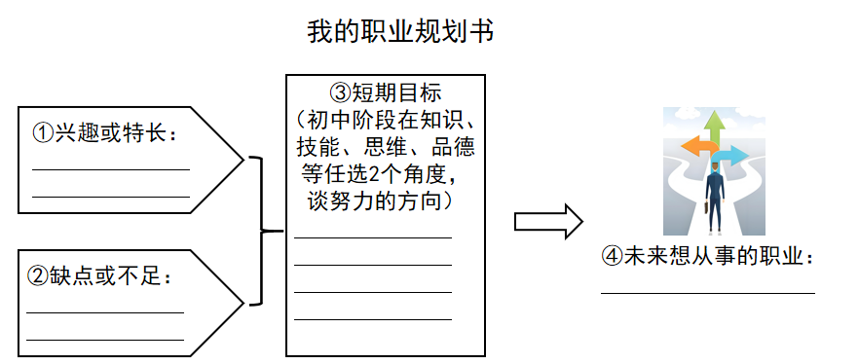

参考答案
题号 | 1 | 2 | 3 | 4 | 5 | 6 | 7 | 8 | 9 | 10
答案 | B | D | A | A | D | B | B | D | B | C

11．我赞同小豫同学的观点。梦想是对未来美好生活的愿望，它能不断激发我们对生命的热情和勇气，让生活更有色彩，有梦想就有希望。编织人生梦想，是青少年时期的重要生命主题。有了人生梦想才能不断地进步和发展；青少年树立人生梦想要与个人的人生目标紧密相连，与时代的脉搏紧密相连，与“中国梦”紧密相连。
小丁同学懂得梦想和现实是有差距的，但认为有无梦想无所谓的观点是错误的。梦想和现实是有差距的，但人类需要梦想，我们青少年也需要梦想，有梦想才会有希望和方向，我们应该树立理想，并为之努力，架起实现梦想与现实之间的桥梁。
12．(1)小江的观点正确；小西的观点不全面。
理由①“双减”政策的实施切实减轻了我们的学业负担，但学习中有辛苦也有快乐，当我们经历了学习的辛苦，收获学习的成果时，我们就能体验到学习的美好。
②学习对青少年来说既是权利，也是责任和义务，更是适应未来社会需要所必备的一种能力，不仅让我们能够生存，而且让我们能够拥有更充实的生活。
③我们要自觉、主动地学习，提高学习效率。
(2)例答：①在学校：积极参加学校组织的社团活动。
②在社区；积极参加社会公益活动和社会实践活动。
13．(1)新学校，新同学，新朋友，新的课程，新的集体，新的知识，新的教师，新的目标，新的自我，等等，合理即可。
(2)中学时代，我们站在新的起点上。成长中的每个阶段都有独特的意义。中学时代，是人生发展的新阶段，这段时间并不是很长，但可以为我们的一生奠定重要的基础。面对各种可能与挑战，我们要珍视当下，把握机遇，从点滴做起，为美好的明天付出不懈的努力。
14．①兴趣或特长：我对绘画有着浓厚的兴趣，喜欢用画笔描绘生活中的美好事物，并且具备一定的绘画基础，曾在学校的绘画比赛中获得奖项。②缺点或不足：在色彩运用上，我虽有一定的感知力，但尚缺乏深入的理论知识和实践经验，导致在某些作品中色彩搭配不够和谐或表现力不足；构图技巧方面，我虽有基本的掌握，但在面对复杂场景或创意需求时，往往难以迅速构思出新颖且富有层次感的构图。③短期目标：知识方面，努力学习美术相关知识，包括色彩搭配、构图技巧等；技能方面，利用课余时间参加绘画培训班，提高绘画技巧，学习使用数位绘画工具。④未来想从事的职业：插画师。随着文化产业的发展，插画在书籍、广告、动漫等领域的应用越来越广泛，市场对优秀插画师的需求也在增加。我希望能够用自己的画笔，为各种作品增添生动有趣的插画，传递情感和故事。

